**Мастер – класс по изготовлению**

**шадоубокса «Счастье» в технике скрапбукинг.**

**Автор: Педагог – организатор МБОУ ДОД ЦВР – Ивченко Евгения Владимировна.**

Шадоубокс я сделала из отдельных коробочек.

Для работы мне понадобилось:

- коричневый картон "Кожа"

- белый картон "Кожа"

- двухсторонний скотч (можно обойтись без него)

- клей Момент-Кристалл (или Титан, или Контакт)

- переплётный картон

- белый грунт

- акриловые краски: белая, коричневая

- фигурки из полимерной глины

- сетка из джута

- натуральный шпон 2-хцветов

- белая тканевая сетка

- рисовая бумага "Абака"

- натуральные флористические материалы

Сначала нарисовала схему расположения коробочек. Но в процессе мне не понравилась такая компоновка, я разрезала шаблоны и составила новую композицию.

C:\Users\Ирина Юрьевна\Desktop\Семинар\Шадоубокс\МК\0.tif 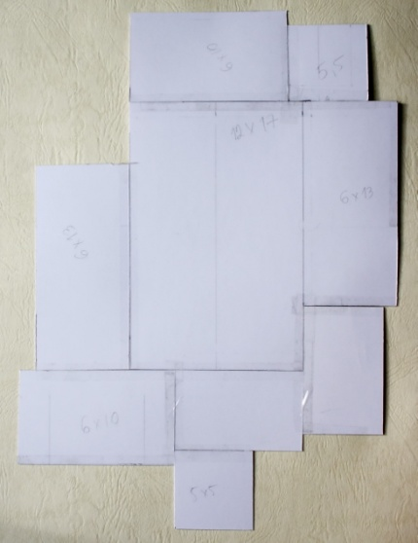

На бумаге нарисовала схему коробочек. По высоте у меня все коробочки одинаковые, только центральная немного выше.

C:\Users\Ирина Юрьевна\Desktop\Семинар\Шадоубокс\МК\2-3.tif C:\Users\Ирина Юрьевна\Desktop\Семинар\Шадоубокс\МК\2-1.tif C:\Users\Ирина Юрьевна\Desktop\Семинар\Шадоубокс\МК\2-2.tif

Из коричневого картона вырезала заготовки для коробочек, инструментом для тиснения продавила линии сгиба.

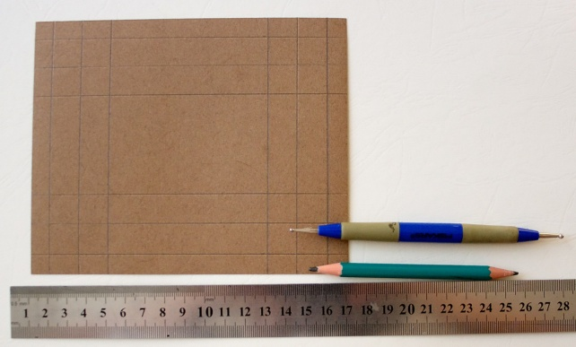

Чтобы коробочка легко собиралась, я обрезала лишний картон и приклеила двухсторонний скотч (можно не использовать скотч, а склеить детали клеем).

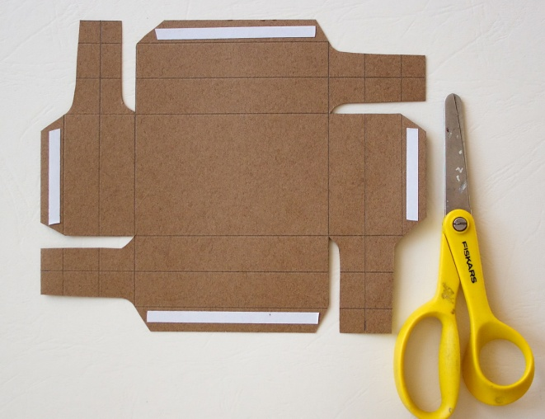

Собрала коробочки.

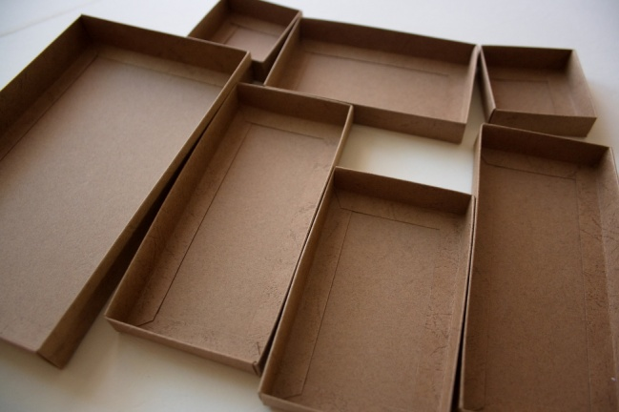

Склеила коробочки в одну конструкцию.

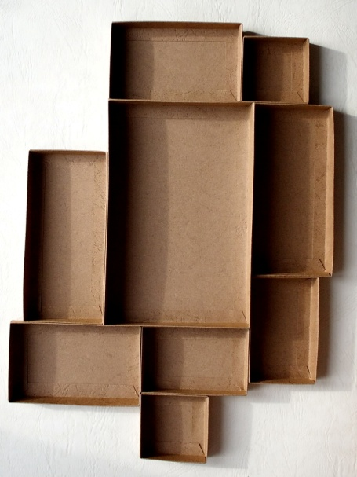

Из переплётного картона вырезала основу для шадоубокса (использовала схему компоновки коробочек, нарисованную на бумаге). Коробочки наклеила на основу.

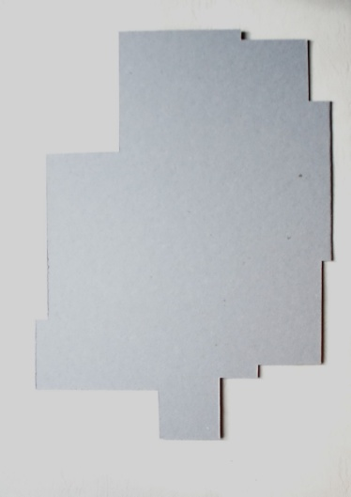

Из верёвки сделала подвес, на концах верёвки завязала узлы и приклеила клеем.

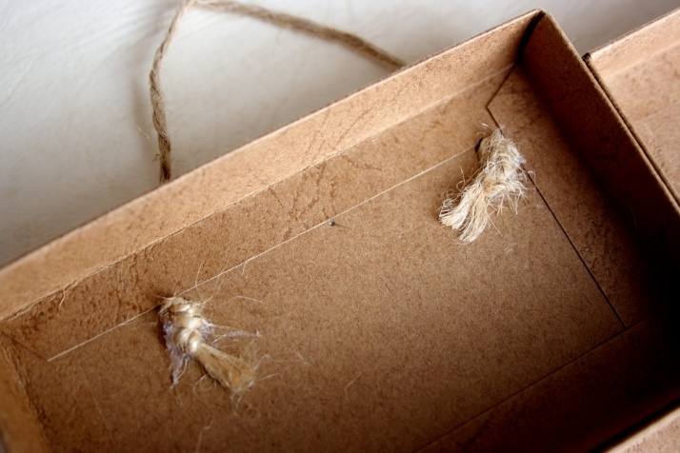

Из тонкого переплётного картона вырезала двери и доску над дверью.

C:\Users\Ирина Юрьевна\Desktop\Семинар\Шадоубокс\МК\9.tif 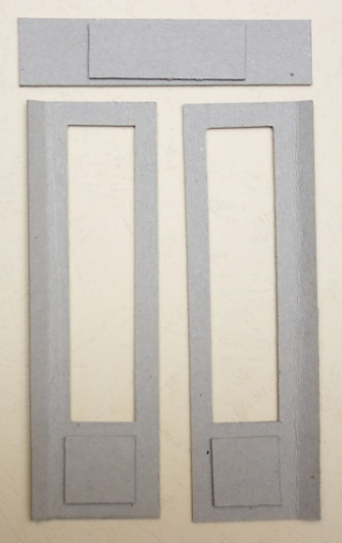

Все детали загрунтовала жёсткой кистью.

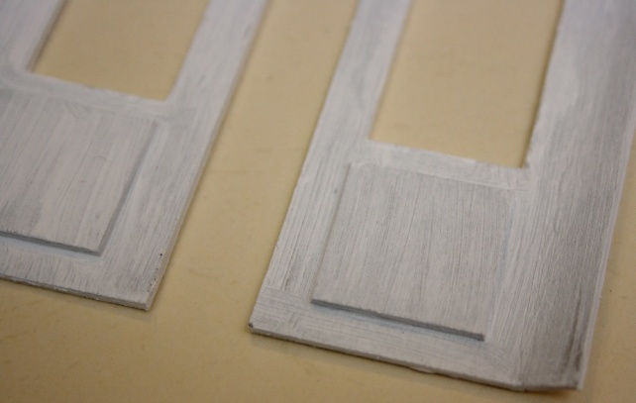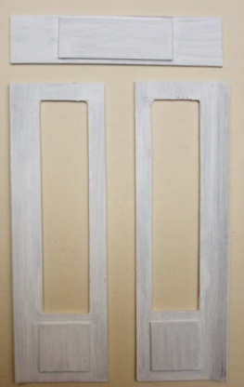

Развела коричневый акрил водой и покрыла все детали.

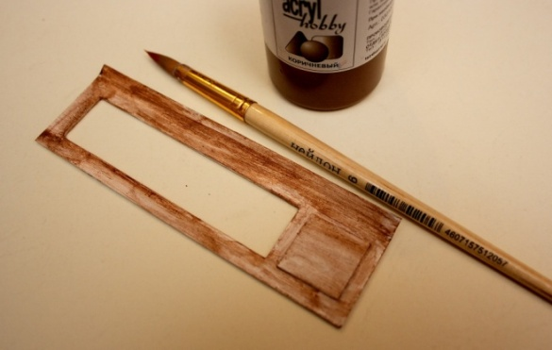

Стёрла коричневую краску сухой бумагой.

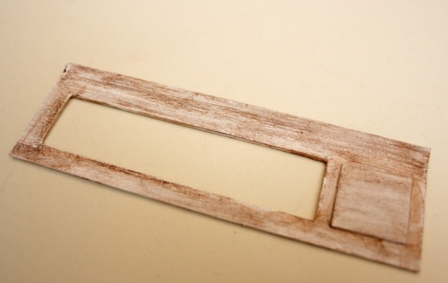

Сверху покрасила белым акрилом и тоже стёрла излишки салфеткой.

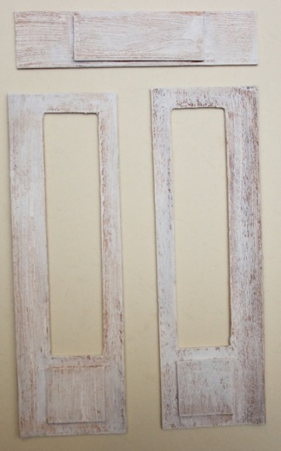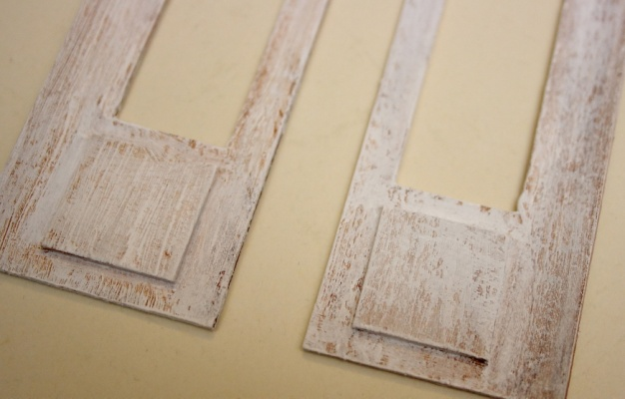

Из белого картона вырезала заготовки:

11,5*16,5см - 1шт.

5,5*12,5см - 2шт.

5,5*12,5см - 2шт

4,5*7,5см - 2шт

4,5*4,5см - 2шт.

Затонировала коричневыми чернилами все прямоугольники и детали двери.

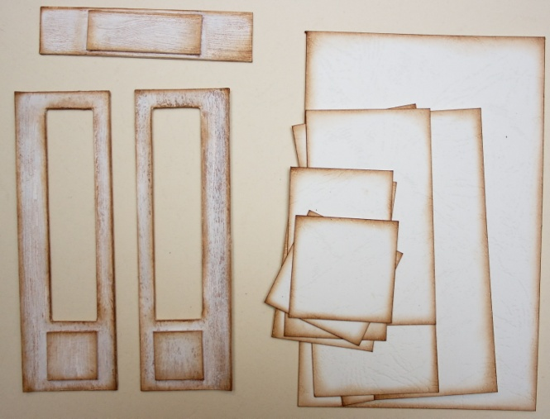

Прямоугольники декорировала натуральными и искусственными материалами. На прямоугольник размером 5,5*12,5 наклеила термопистолетом сетку-джут коричневого цвета, натуральный тёмный шпон, белую тканевую сетку, сухую траву полевичку (росла у меня на даче), скелетезированную и отбеленную семенную коробочку лаватеры (цветок с клумбы), красные ягодки из пенопласта.

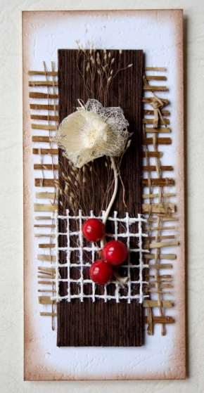

На второй прямоугольник размером 5,5*12,5см наклеила натуральный светлый шпон, сетку - джут, полевичку, консервированный лист вишни и белку из полимерной глины. Под белкой приклеила веточку.

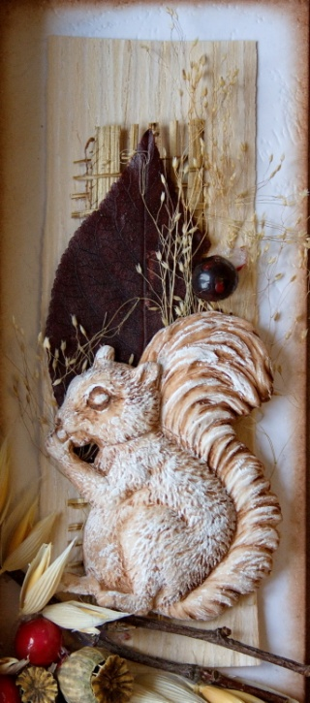

Прямоугольник размером 5,5*9,5см декорировала сеткой-джут, тёмным шпоном, кусочком белой рисовой бумаги. Горизонтально наклеила полоски от бамбуковой салфетки и веточки с семенными коробочками камнеломки. На веточки посадила сову из полимерной глины. В центр композиции приклеила сухой цветок и красные ягодки из пенопласта.

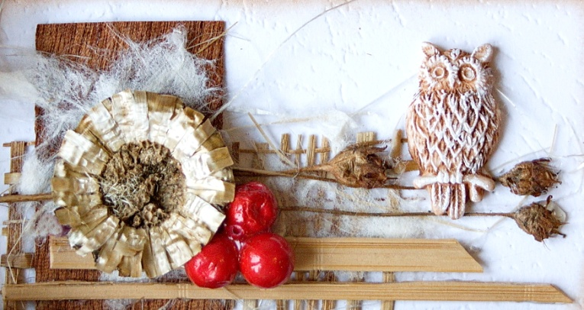

Второй прямоугольник 5,5*9,5см украсила полоской ткани, тёмным шпоном и белой полоской экзотической коры (купила во флористическом магазине). Центр композиции - фишка из полимерной глины, горизонтально приклеила веточку бризы и красные ягодки.

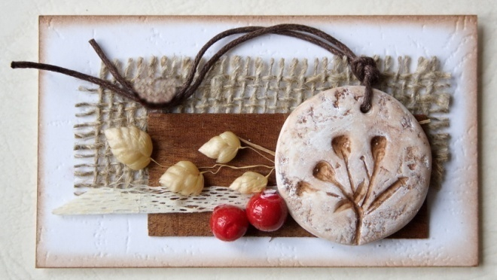

На квадраты размером 4,5*4,5см наклеила сетку-джут, рисовую бумагу, полевичку и грибы из полимерной глины.

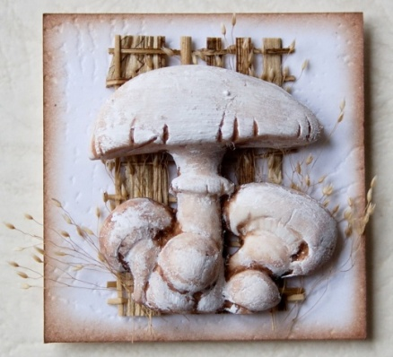 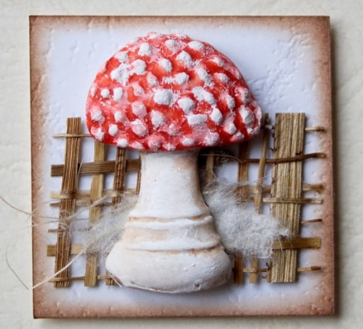

На центральный прямоугольник наклеила фотографию, двери и доску над окном. На прямоугольники размером 4,5*7,5см приклеила фотографии.

Готовые детали приклеила на кусочки переплётного картона и вклеила в коробочки.

На изнаночную сторону приклеила кусочки сетки из джута.

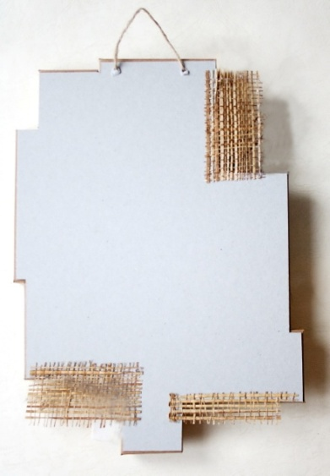

На нижнюю горизонтальную сторону коробочек приклеила пластины от коры сосны и добавила овёс ,веточку.

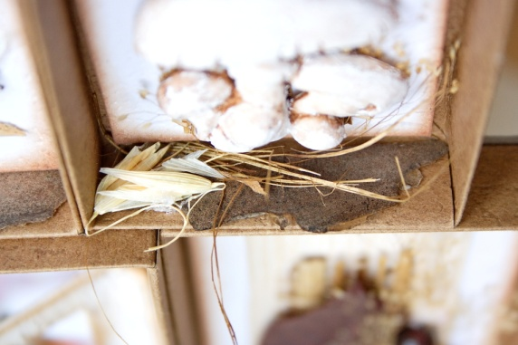

Коробочки мака и колючки.

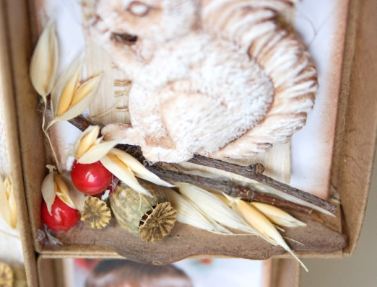

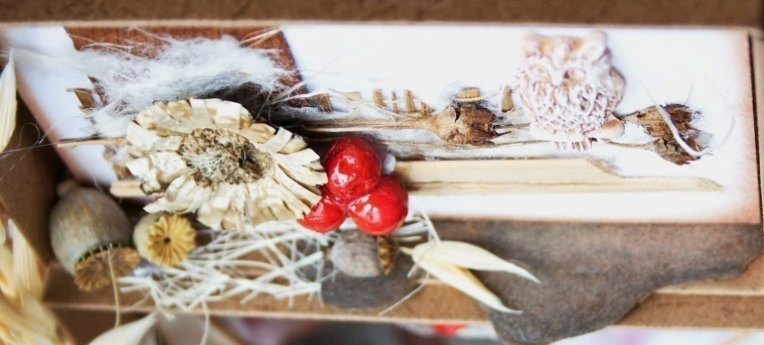

Оскелеченные коробочки лаватеры.

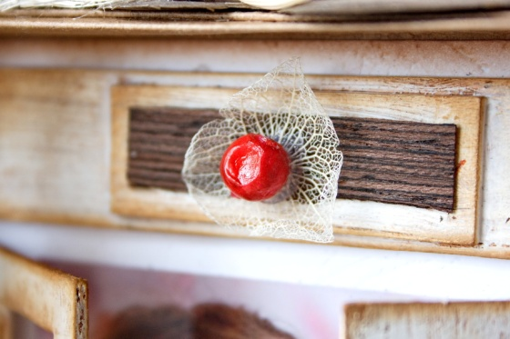 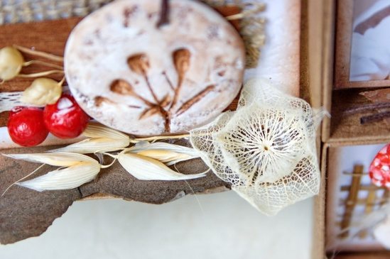

Семенную коробочку в виде тыквы.

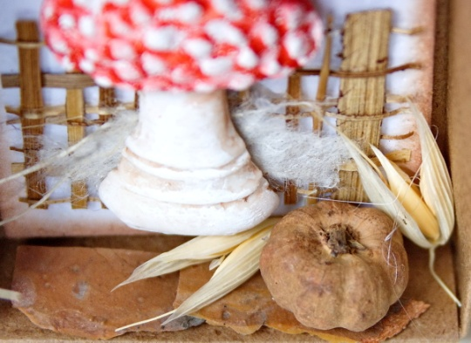

В подвеску из полимерной глины с оттиском листа вставила отрезок коричневого вощёного шнура. Сделала дырку в коробочке с фотографией, продела в дырку шнур, завязала на нём узлы и приклеила их к коробочке.

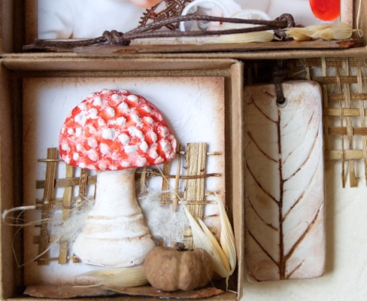

Собрала небольшую композицию: колоски лагуруса, овса, большое перо, оскелеченную лаватеру на ножке - всё связала рафией. Композицию приклеила на боковую сторону большой коробочки и добавила к ней маленькую шишку.

ВСТАВИТЬ ФОТО!!!!!!!!!!!!!!!!!

**УКРАШЕНИЯ ИЗ ПОЛИМЕРНОЙ ГЛИНЫ**

Подвески лепила из запекаемой глины "Сонет" (можно использовать любую другую).

Для прямоугольной подвески раскатала прямоугольную пластину и ножом вырезала нужную форму.

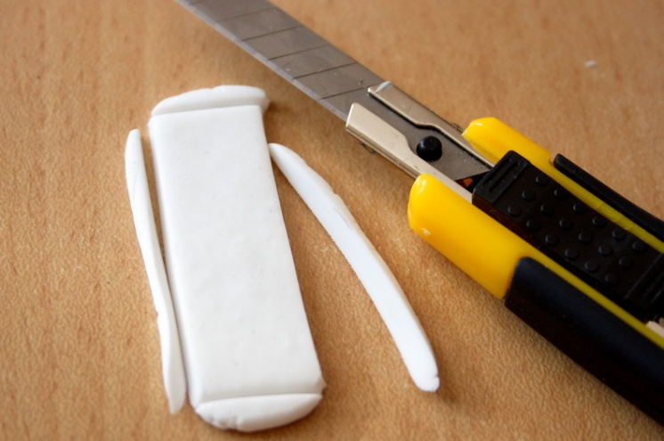

Фактуру листа сделала с помощью молда, но можно использовать свежий лист с ярко выраженными прожилками.

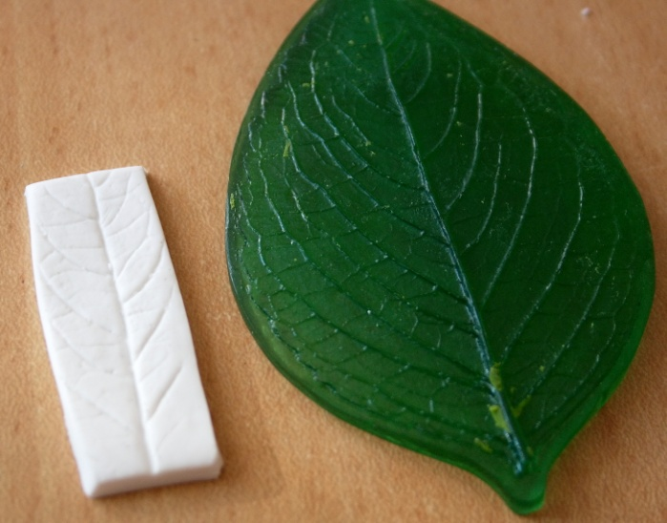

Ножом подравняла форму.

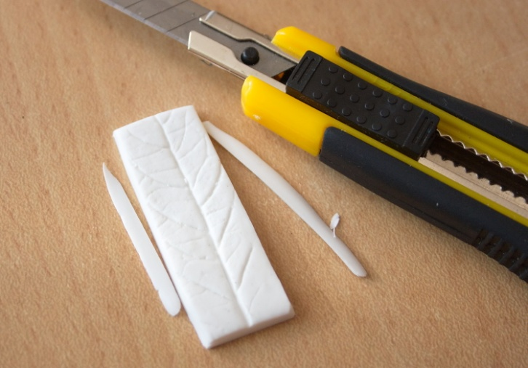

Зубочисткой сделала дырку для шнурка. Запекала в ДУХОВКЕ 15 мин. при 130градусах.

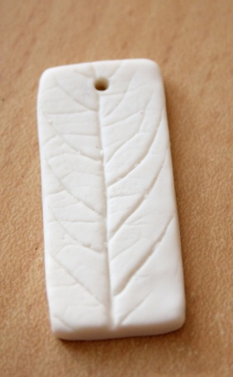

Для круглой подвески раскатала шарик, пальцами сформировала круглую лепёшку.

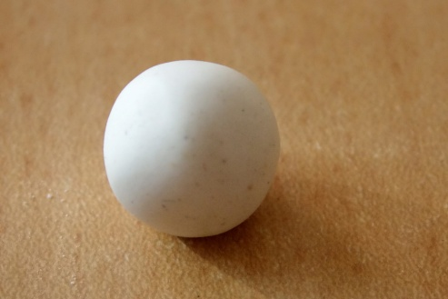 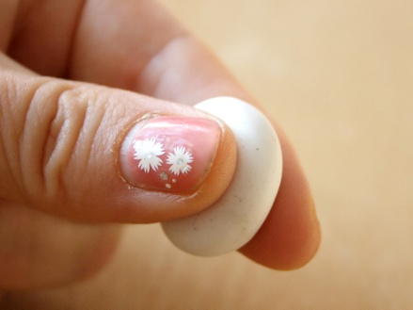 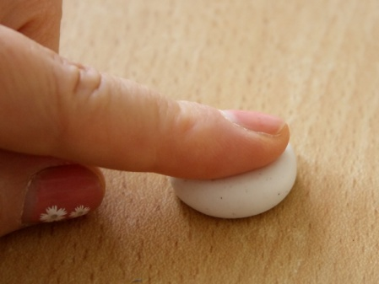

Для оттиска использовала пластиковую веточку от искусственного цветка. Можно использовать любую натуральную веточку, но на улице уже снег, поэтому в ход пошло то, что было в доме.

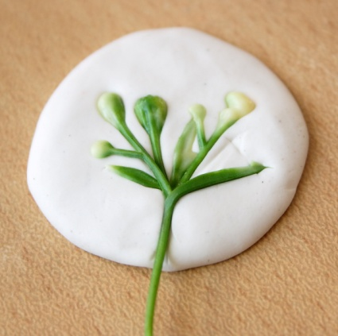 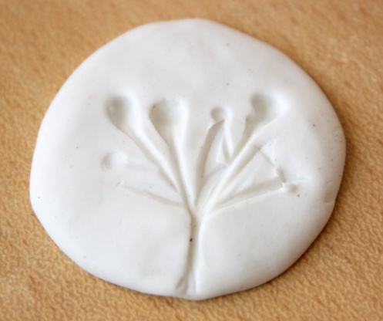

По краям сделала фактуру рельефной пластиной неизвестного происхождения. Но можно сделать фактуру штампом, тканью, подошвой резинового сланца и т.д.

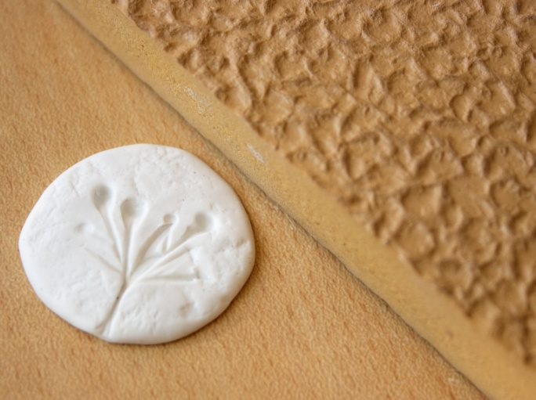

Дырочку для шнурка проковыряла зубочисткой. Запекала в ДУХОВКЕ 15 мин. при 130градусах.

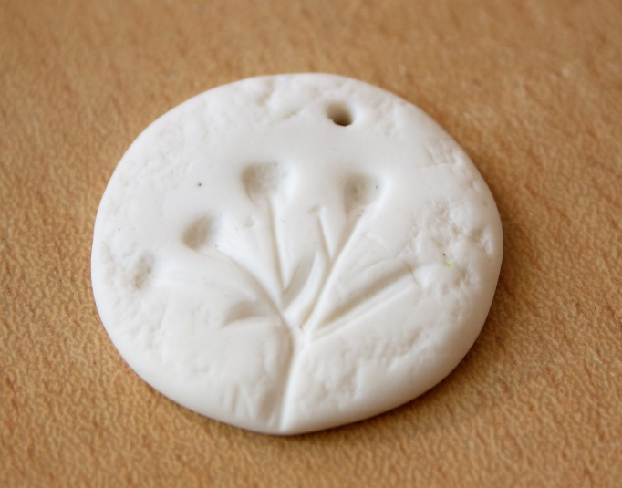

Когда подвески остыли, я покрасила их жидким коричневым акрилом.

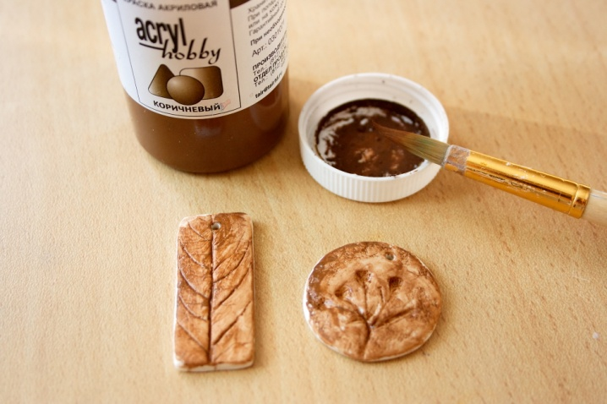

Аккуратно вытерла поверхность салфеткой.

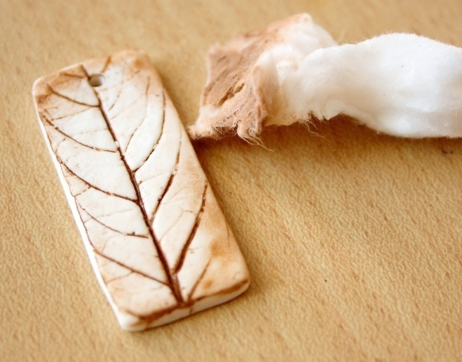

Можно было оставить подвески в таком виде, но я решила покрыть их тонким слоем белой акриловой краской.

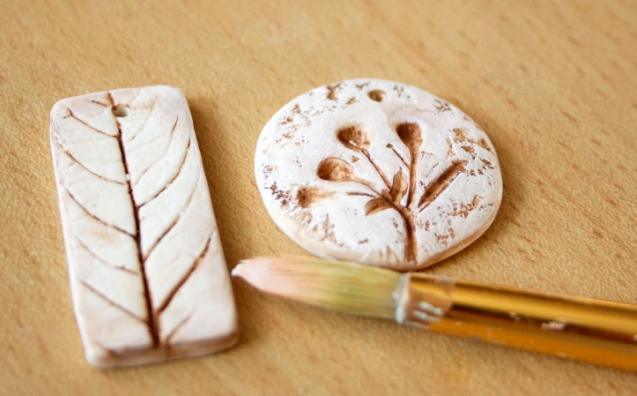

Точно также я покрасила фигурки, сделанные их этой же глины с помощью молдов.

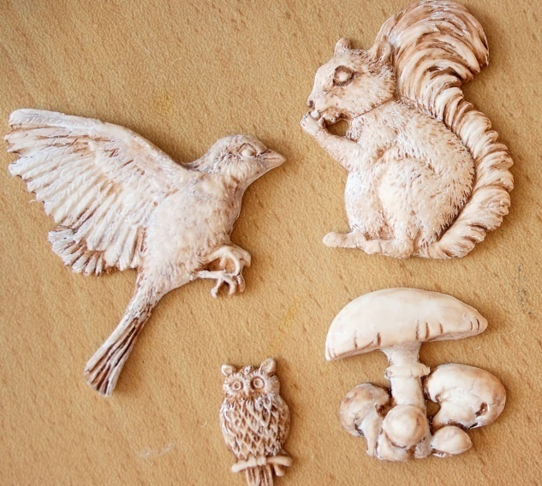

Фигурки можно красить любым цветом. Например, шляпку мухомора я покрасила красной акварелью.

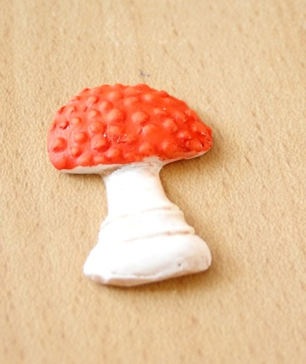

Салфеткой стёрла краску с пупырышек и подкрасила белым акрилом.

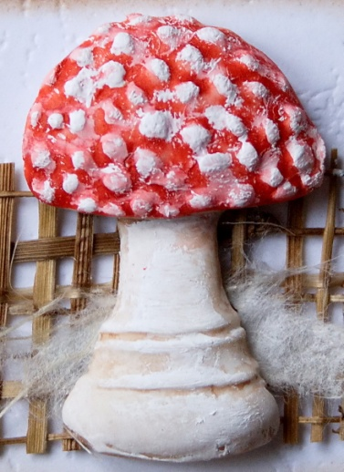

Вот в итоге что получилось:

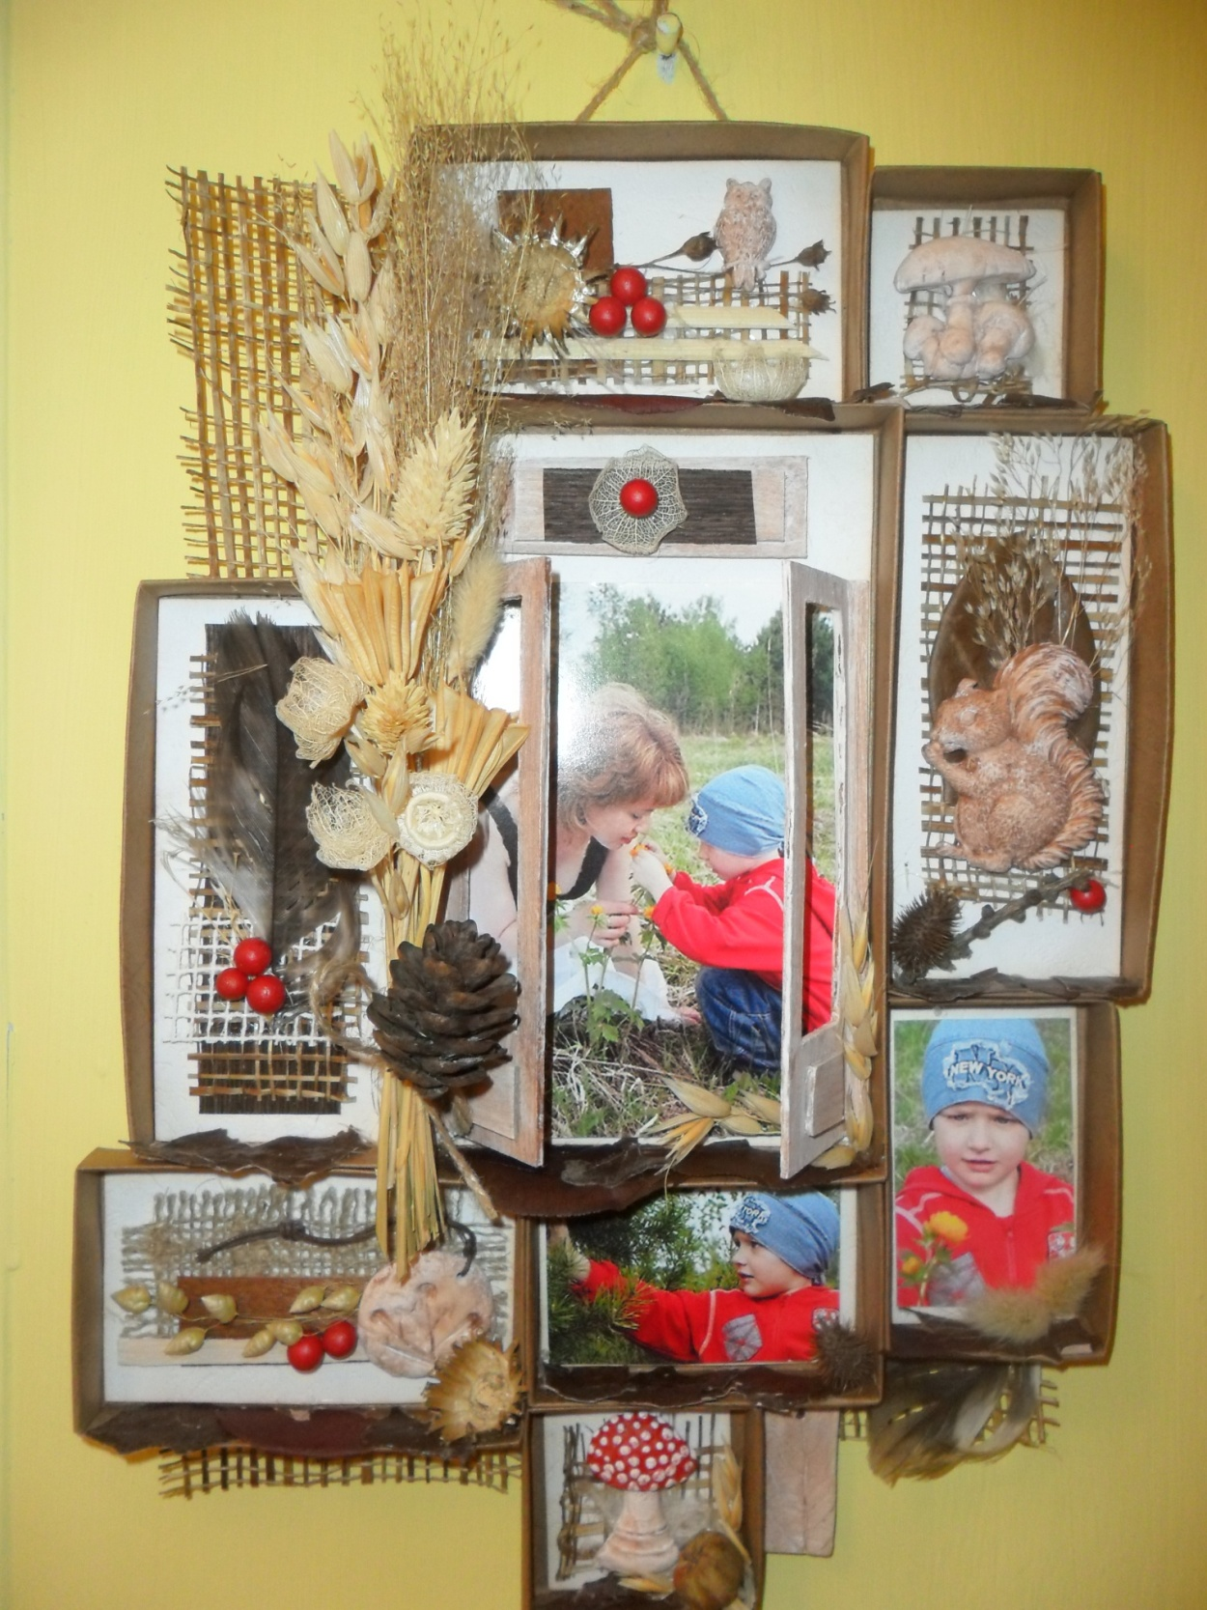

**Спасибо за внимание!!!**